基本仕様
項目 | 説明
名称 | エラー画面
概要 | 各画面で処理されないエラーが発生した場合に遷移する画面。  エラーの内容をユーザに通知し、再読み込みかログイン画面・案件情報一覧画面への遷移を促す。  エラーの原因ごとに表示内容を変更する。
関連文書 | パーマリンク システム共通仕様書  ユーザ認証認可 システム共通仕様書  API共通仕様 システム共通仕様書

画面レイアウト
※ 各エラーについては本紙4参照。

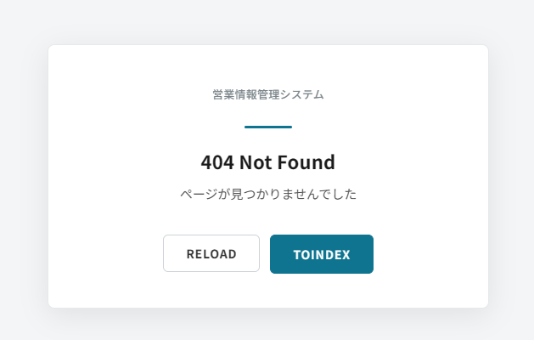
ページ未検出エラー
5
4
3
2
1

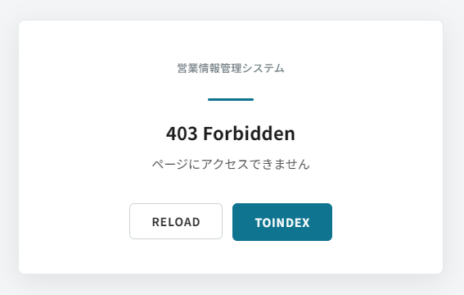
権限不足エラー
1
2
3
4
5

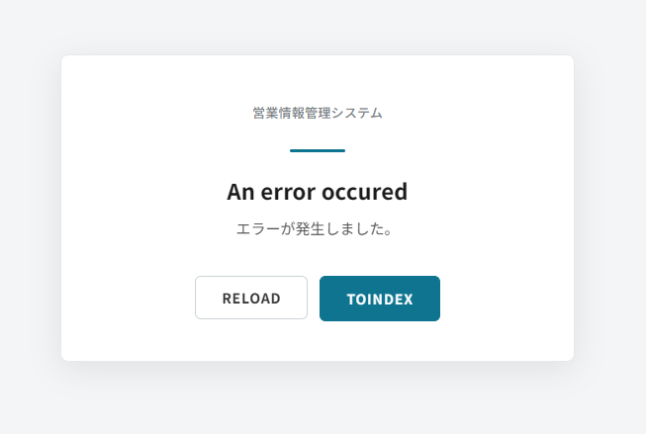
サーバー内部エラー
4
3
2
5
1

画面項目一覧
No | 項目名 | 概要 | ラベル | 部品の種類 | 初期表示 | 入出力仕様 | 備考
 | システムタイトル | このシステムの名称を表示するラベル。 | 営業情報管理システム | ラベル | ― | ― | ―
 | エラータイトル | エラーの表題を表すラベル。 | ― | ラベル | ― | ― | 本紙4参照。
 | エラー内容 | エラーの内容を表すラベル。 | ― | ラベル | ― | ― | 本紙4参照。
 | リロードボタン | ページを再読み込みするボタン。 | RELOAD | ボタン | ― | ― | ―
 | インデックスボタン | 未ログイン時はログイン画面、ログイン済み時は案件情報一覧画面へ遷移するリンク。 | TOINDEX | リンク | ― |  | 遷移先はパーマリンク システム共通仕様書「ドメインURL ( / ) へのアクセス時について」参照。

エラーごとの表示内容
エラーの原因ごとに【エラータイトル】と【エラー内容】で表示するメッセージを変更する。
No | エラー名 | エラータイトル | エラー内容 | 備考
 | ページ未検出エラー | 404 Not Found | ページが見つかりませんでした。 | 存在しないページにアクセスしようとした場合に表示する。ログイン状態に関わらず表示する。
 | 権限不足エラー | 403 Forbidden | ページにアクセスできません。 | ページにアクセスするためのロールが制限されており、ユーザがそのロールでない場合に表示する。
 | サーバー内部エラー | An Error Occurred | エラーが発生しました。 | 上記以外のエラーの場合に表示する。

エラー画面のURL
エラー画面は各画面で処理されないエラーからのサーバー内部遷移で表示するほか、ステータス指定のURL /error/{HTTPステータス} を持つ。
fetchなどHTTPクライアントによるAPI呼び出しではエラー応答を受けても画面遷移が起きないため、エラー応答を受けたクライアントがエラーの種別を保ったままエラー画面へ遷移するためにエラー画面のURLを用いる（API共通仕様 システム共通仕様書「HTTPステータスの使い分け」）。上記の理由に当てはまらない用途ではこのURLを使用しない。
指定されたステータスが403の場合は【権限不足エラー】、404の場合は【ページ未検出エラー】、その他の場合は【サーバー内部エラー】を表示し、応答のHTTPステータスにも表示するエラーのステータスを設定する。
ステータス指定の無い /error への直接アクセスは、本画面の表示のみを行う（表示は【サーバー内部エラー】とし、応答のHTTPステータスは規定しない。エラー自体は既に発生源の応答で通知されている想定であり、本画面はユーザーへの通知を目的とする）。

